Конспект по теме: «Развитие феодальных отношений в Великом Княжестве Литовском»
1. Землевладение в ВКЛ: виды и пути формирования
1.1. Формы земельной собственности:
Вид владения | Характеристика | Условия владения
Вотчина | Наследственное частное владение, существовало с древнерусских времён | Передавалась по наследству, принадлежала княжеским родам (Рюриковичи, Гедиминовичи)
Государственные земли | Контролировались великим князем, раздавались за службу | До середины XVI в. не было чёткого разграничения с личными землями монарха
Выслуги | Земли, пожалованные за службу | – «До живота» – на время жизни (аналог бенефиция)  – «На вечность» – с правом наследования (аналог феода)
1.2. Пути формирования крупного землевладения:
Пожалования земель за службу («выслуги»)
Наследственная передача вотчин
Семейно-брачные связи
Покупка земли у других шляхтичей
Пожертвования церкви
Динамика государственного земельного фонда:
XIV в. – 80% → середина XVI в. – 30%
2. Сословия феодального общества ВКЛ
2.1. Структура сословий:
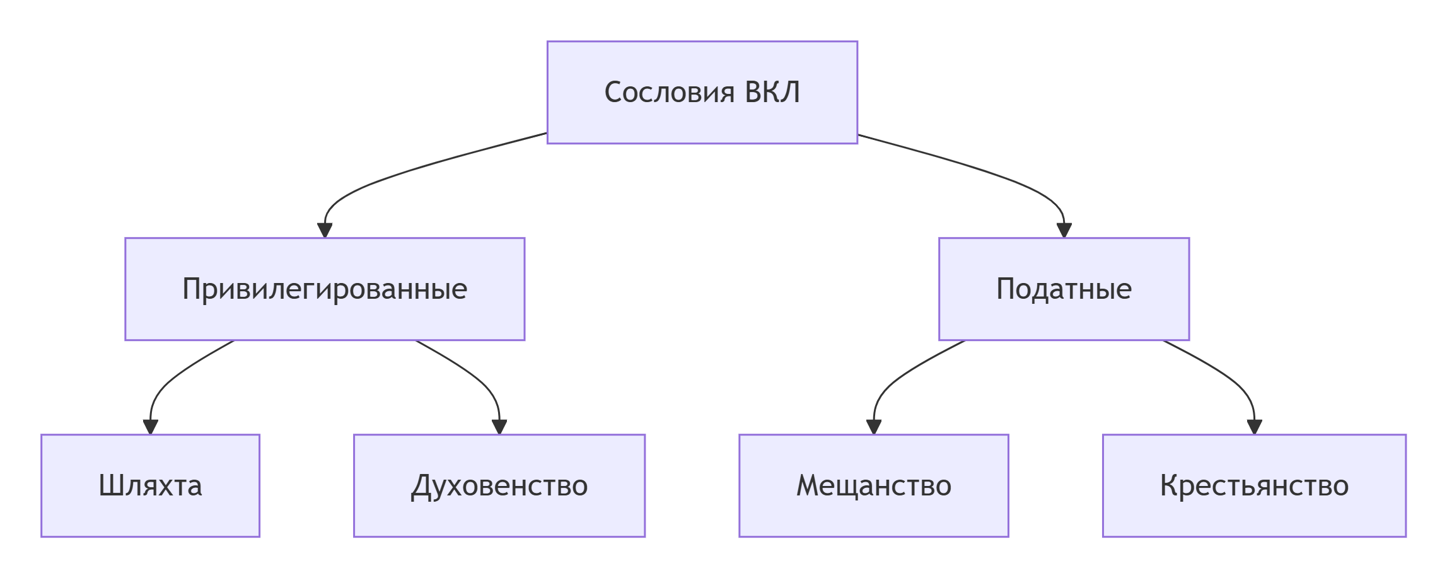
2.2. Характеристика сословий:
Шляхта (феодальное сословие)
Статус: закреплён привилеями (1387, 1432, 1434, 1447 гг.) и Статутами ВКЛ
Обязанности: военная служба
Привилегии:
– Освобождение от большинства повинностей
– Право суда над подданными
– Получение земель за службу
Состав: потомки князей, бояр, а также выходцы из крестьян и мещан, получившие шляхетство за заслуги
Особенность ВКЛ: высокая доля шляхты (8–10% населения)
Духовенство
Конфессии: православное и католическое (после Кревской унии 1385 г.)
Иерархия:
– Высшее духовенство (митрополиты, епископы) – статус равен шляхте
– Низшее духовенство – статус ближе к мещанам/крестьянам
Землевладение: формировалось за счёт пожалований и пожертвований
Мещанство
Состав: ремесленники, купцы, горожане
Права: личная свобода, право переселения, участие в городском самоуправлении (где действовало магдебургское право)
Обязанности: выплата налогов
Слои мещанства:
– Высший слой (администрация, крупные купцы)
– Средний слой (поспольство)
– Низший слой («чёрные люди»)
Крестьянство (70–80% населения)
Основная обязанность: сельскохозяйственная деятельность
Единица хозяйства: дым (крестьянская семья с наделом)
Община (громада): совместное пользование угодьями, круговая порука
3. Закрепощение крестьян: этапы и категории
3.1. Этапы закрепощения:
До XV в. – большинство крестьян – «похожие» (лично свободные), могли переходить с согласия феодала
1447 г. – Привилей Казимира Ягайловича: запрет принимать беглых крестьян
1468 г. – Судебник Казимира: наказание за помощь беглым
1529 г. – Статут ВКЛ: введение «земской давности» (если прожил у феодала 10 лет, становится крепостным) и «пожилого» (налог за переход), поиск беглых в течении 10 лет
1557 «Устава на волоки» закрепление крестьян за волоками
1588 Статут-20 летний поиск беглых
XVI в. – завершение формирования крепостного права

3.2. Категории крестьян по степени зависимости:
Категория | Характеристика | Основные повинности
«Люди похожие» | Лично свободные, могли переходить (осенью, с согласия хозяина) | Дань, оброк
«Люди непохожие» | Прикреплены к земле, собственность феодала | Барщина, чинш, дань
«Челядь невольная» | Полная собственность феодала, не имели своего хозяйства | Работа в поместье

3.3. Категории крестьян по формам повинностей:
Тип | Повинность | Характеристика
Данники | Дань (продуктами или деньгами) | Основная категория до конца XV в.
Тяглые | Барщина (отработочная рента) | Широкое распространение с XVI в.
Осадные (чиншевые) | Чинш (денежный оброк) | Появились с XV в.
Крестьяне-слуги | Военная или специальная служба | Более высокий социальный статус
4. Крупное землевладение и магнаты
Магнаты – крупнейшие землевладельцы (29 родов к концу XVI в.)
Их доля: менее 1% шляхты владели 42,5% крестьянских хозяйств
Особенности: собственные войска, политическое влияние, создание ординаций
Примеры родов: Радзивиллы, Сапеги, Острожские, Чарторыйские
5. Выводы
В XIV–XVI вв. в ВКЛ сформировалась классическая феодальная система:
Крупное землевладение (вотчины, выслуги)
Чёткое сословное деление
Закрепощение крестьян
Особенности ВКЛ:
Высокая доля шляхты
Отсутствие жёсткой феодальной лестницы
Позднее закрепощение крестьян (по сравнению с Западной Европой)
Закрепощение крестьян стало результатом:
Роста феодального землевладения
Законодательных ограничений (привилеи, статуты)
Экономического давления (долги, выплаты за переход)

